1.      В разделе общие сведения заменить кнопку «подробнее» на «заполнить общие сведения».

2. Убрать «резерв» из «приоритета»

3.      Добавить поля ответственные лица, чтобы при выгрузке программы был заполнен титульный лист.

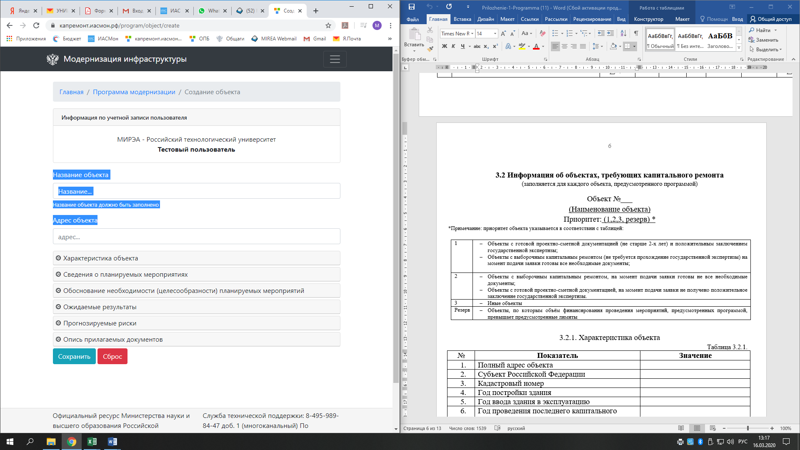4.      Добавить в карточку объекта, предусмотренное шаблоном поле «комплексный/выборочный капитальный ремонт»

прил. 1 (в прикрепленном файле) и это в этапы в таблице 3.1 и 3.1

5.      В описи прилагаемых документов пометить обязательные/ необязательные.

прил.2(в прикрепленном файле)

|  |  |  |
| --- | --- | --- |
|  |  | |
| **Документ** | |  | |
| Инвентарные карточки учета основных средств на объект недвижимого имущества и на земельный участок под указанным объектом; | | **Обязательно к заполнению** | |
| Выписка из реестра федерального имущества на объект федерального имущества и на земельный участок под указанным объектом; | | **Обязательно к заполнению** | |
| Правоустанавливающие и (или) правоудостоверяющие документы на объект недвижимого имущества и на земельный участок под указанным объектом; | | **Обязательно к заполнению** | |
| Документы технического и кадастрового учета на объект недвижимого имущества; | | **Обязательно к заполнению** | |
| Ситуационный план с указанием границ земельного участка, объекта недвижимого имущества и иных объектов (включая незавершенные строительные объекты), принадлежащих третьим лицам, расположенных на указанном земельном участке; | | **Обязательно к заполнению** | |
| Акт технического осмотра объекта капитального строительства (документ, содержащий сведения о **результатах обследования** объекта капитального строительства, техническом состоянии строительных конструкций и инженерного оборудования такого объекта и количественной оценке фактических показателей качества строительных конструкций и инженерного оборудования по состоянию на дату обследования, для определения состава, объёмов и сроков работ по капитальному ремонту объекта капитального строительства); | | **Не обязательно к заполнению** | |
| **Дефектная ведомость** (первичный учётный документ, подготовленный в соответствии с требованиями законодательства Российской Федерации о бухгалтерском учёте **по результатам обследования** технического состояния объекта капитального строительства и содержащий перечень дефектов строительных конструкций и инженерного оборудования объекта капитального строительства с указанием качественных и количественных характеристик таких дефектов); | | **Не обязательно к заполнению** | |
| Фотографии объекта, предполагаемого к проведению капитального ремонта (подписанные по 2 шт. на листе А4, но не более 10 шт. на объект недвижимости); | | **Обязательно к заполнению** | |
| Предписания надзорных органов (при наличии); | | **Не обязательно к заполнению** | |
| Задание на проектирование (корректировку проектной документации), составленное в соответствии с рекомендациями Минстроя РФ (в случае разработки/корректировки проектной документации и/или направления данной документации на экспертизу). | | **Не обязательно к заполнению** | |
| Иные документы | | **Не обязательно к заполнению** | |

6.   В таблице «ожидаемые результаты» в ячейках, требующих ответа да/нет сделать возможность выбора только «да» и «нет»

7. Все порядковые номера объектов должны присваиваться в порядке очередности добавления.

8. Открыть для редактирования последние 4 (8-11) строки в общих сведениях и графу "Аспиранты". Пункт 5 должен быть суммой всех входящих в него пунктов.

9. Кол-во страниц убрать из выгрузки и из формы в разделе опись документов.

10. Ошибка переноса «рисков» в выгрузку

11. Добавить возможность удаления и скачивания, загруженного «файла выгрузки».

12. Лишняя строка в «Ожидаемые результаты» (Цифра «5»)

13. Форматирование выгрузки (шрифты, ориентация)